
华中师范大学第一附属中学2019届高三5月押题考试
理科综合能力测试--化学
可能用到的相对原子质量:H 1 C 12 0 16 Na23 S32 Cl 35.5 I 127 Fe 56 Cr 52 Ti48 Co 59
7.《经典咏流传》是档用流行音乐演绎经典诗词和文学作平、传承和传播中华优秀传统文化的电视节目。下列有关古诗词中蕴含化学知识的说法，错误的是
A.《客中行》：兰陵美酒郁金香，玉碗盛来琥珀光。但使主人能醉客，不知何处是他乡。”粮食发酵产生的酒精分散在酒糟中，可以通过蒸馏与洒糟分离
B.《蚕妇》:“昨日人城市，归来泪满巾。遍身罗绮者，不是养蚕人。”丝绸的主要成分是纤维素
C.《延州诗》：“二郎山下雪纷纷，旋卓穹庐学塞人。化尽素衣冬未老，石烟多似洛阳尘。”石油燃烧产生的黑烟可以用来制墨
D.《陶者》广陶尽门前土，屋上无片瓦。十指不沾泥，鳞鳞居大厦。”黏土烧制陶器的过程中发生了化学变化
8.设N_{A}为阿伏加德罗常数的值。下列说法正确的是
A.用浓盐酸分别与MnO2、KClO,反应制备1 mol氯气，转移的电子数均为2N_{A}
B. 0.01 mol • L⁻¹ KAI(SO4)2溶液中 SO₄²⁻的数目为 0.02 N_{A}
C.1 mol NH4NO3溶于稀氨水，溶液呈中性,溶液中NH₄⁺的数目为N_{A}
D. 0.5mol乙酸和葡萄糖的混合物中的氢原子数为
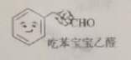
9.网络表情“吃苯宝宝乙醛”如图所示。下列有关苯乙醛的说法正确的是
A.苯乙酵分子中所有原子可能共平面
B.苯乙醛与新制Cua)H)2悬浊液反应的化学方程式为

C.苯乙醛的芳香族同分异构体中含破碳双键的有3种
D.苯乙醛可以使溴水因发生化学反应而褪色
10.短周期元素X、Y、Z、M、N位于元素周期表中五个不同的族，且原子序数依次增大，其中只有N为金属元素，X元素的原子形成的阴离子的核外电子排布与氧原子相同；自然界中Y元素形成的化合物的种类最多；Z、M在元素周期表中处于相邻位置，它们的单质在常温下均为无色气体。下列说法错误的是
A.五种元素的原子半径从大到小的顺序：N＞Y＞Z＞M＞X
B.Y、Z、M三种元素都能与X元素形成含有非极性键的化合物
C.N的最高氧化物对应的水化物可能是强碱
D.Y、Z两种元素都能与M元素形成原子个数比为1:1和1:2的化合物
11.球形干燥管是化学常用的一种玻璃仪器。下列有关球形干燥管的创新用途，错误的是
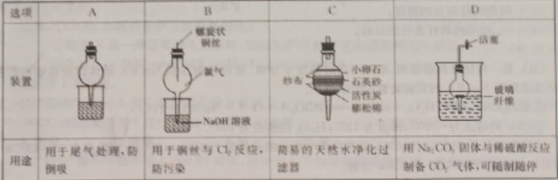

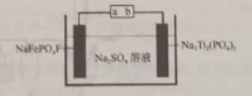
12.水系钠离子电池安全性能好、价格低廉、对环境友好、有着巨大的市场前景。右图为某钠离子二次电池工作原理示意图。

NaTi2(PO4)3。下列说法错误的是
A.充电时，a接电源正极
B.放电时，溶液中的Na+在NaFePO4F电极上得电子被还原
C.放电时，Na₂Ti₂(PO₄)₃电极上的电极反应为Na₂Ti₂(PO₄)₃-2e⁻= Na₂Ti₂(PO₄)₃+2Na⁺
D.理论上，该电池在充放电过程中溶液中的c(Na⁺)不变
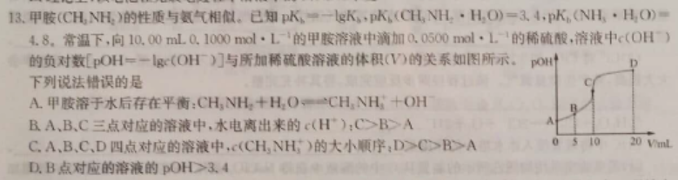

26.（15分）
ClO2是一种优良的消毒剂，浓度过高时易发生分解。常将其制备成NaClO2固体以便运输和贮存，过氧化氢法制备NaClO2的实验装置如图甲所示。
③当温度低于38℃时，NaC102饱和溶液中析出的晶体是NaC102 • 3H20；当温度在38〜60℃时，析出 NaC102；温度高于60℃时，NaC102分解。
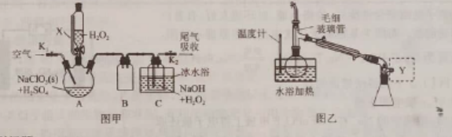

请回答下列问题：
(1)当仪器组装完毕后，有同学认为:关闭弹簧夹K1和K2，取下X上端的玻璃塞，加入一定量的水后塞上玻璃塞，再打开X下端的活塞，可以检査装置的气密性。请判断该方法能否检查装置气密性，并说明理由! 。
(2) C1⁻对C1O₂的生成有一定催化作用。反应开始时在三颈烧瓶中加入少量盐酸的生成速率会大大提高，并产生微里氯气，该过程经两步反应完成，将其补充完整。
① (用离子方程式表示）；
②H₂O₂+C1₂ =2C1⁻+O₂+2H⁺ 。
(3) C中将装置浸人冰水浴中的作用是 。
(4)若实验室采用如图乙所示的装置从C中的溶液中获得NaC1O₂晶体，则需要在该装置的Y处增加一个设备。
①采用上述装置浓缩NaClO:溶液的操作称为 。
②水浴加热的温度最好控制 在 ℃左右(填序号)。
A.40 B. 55 C. 70 D. 100
③装置中毛细玻璃管的作用是 。
④当蒸馏烧瓶中出现大量晶体后， (填操作)，用38〜60℃热水洗涤晶体，干燥后得到产品。
(5)产品纯度的测定：称取m g产品配成250 mL溶液，取25.00 mol • L⁻¹溶液，加入足量的KI和稀 H2SO4，充分反应后加人指示剂，用c mol• L⁻¹ Na2S2O3，标准溶液滴定至终点（I₂+2S₂O₃²⁻) =2I⁻+ S₄O₄²⁻)，平均消耗标准溶液的体积为V mL，则产品中NaCl02的质量分数是 %。
27.(14分）
重铬酸钾是一种用途广泛的化合物，以铬矿石（主要成分为Cr₂O₃)，还有Al2O3、SiO2等杂质）为原料制取重铬酸钾的流程如下：
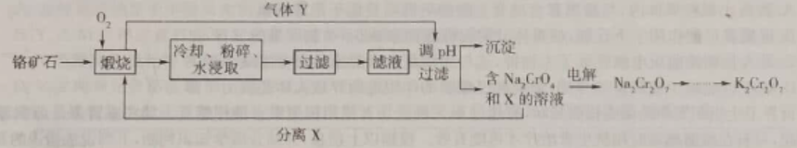

已知:①Cr₂O₃在碱性条件下容易被氧化；
②物质X是一种重要的化工原料，我国生产X的工艺由侯德榜先生研发；
③ 2CrO₄²⁻+2H⁺=Cr₂O₇²⁻+H₂O K=l.O×10¹⁴
请回答下列问题：
(1)“煅烧”时Cr₂0₃发生反应的化学方程式为 。若“煅烧”操作最适宜的温度是800〜900℃，则在实验室中进行“煅烧”操作时，应选择 坩埚(填序号）。
A.陶瓷 B.玻璃 C.石英 D.铁
(2)“锻烧”操作中既可加入NaOH固体，也可加入X固体提供碱性环境。流程中选择加入X的优点有 。
(3)在“滤液”中通人气体Y调节pH生成的沉淀主要有 。
(4)采用石墨电极电解Na2Cr04溶液，可将Na₂CrO₄转化为Na2Cr207，原理如图甲所示。
①a电极上的电极反应式为 ；
②若初始加入电解池中的c(Na₂CrO₄)=2.0mol• L⁻¹，忽略电解过程中溶液体积变化，则当电解后右池中pH< 时，可以认为CrO广已全部转化为Cr₂0₇²⁻[即r(CrO₄²⁻)<1.0× 10⁻⁵mol•L^{-l}]。
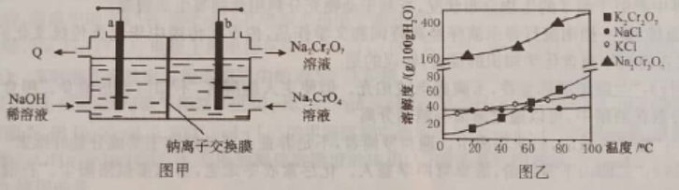

(5)请结合图乙中有关物质的溶解度曲线,简述由Na2Cr207溶液制备K2Cr2O7固体的实验方案： 。
28.(14分）
全球碳计划组织(GCP，The Global Carbon Project)报告称，2018年全球碳排放量约371亿吨，达到历史新高。
中科院设计了一种新型的多功能复合催化剂，实现了 C02直接加氢制取高辛烷值汽油，其过程如图甲所示。
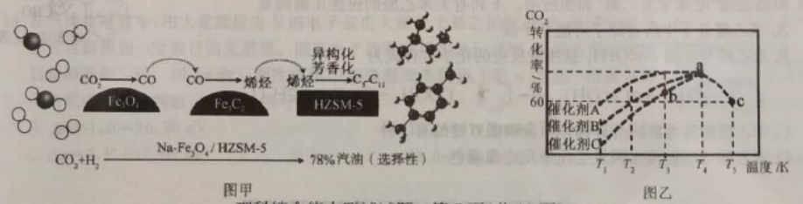
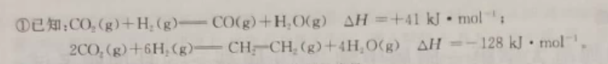
则上述过程中CO转化为CH2=CH3的热化学方程式是 。
②下列存关CO2转化为汽油的说法，正确的是 。
A.该过程中，CO2转化为汽油的转化率高达78%。
B.在Na-Fe3O4上发生的反应为CO2+ H2=CO+H2O
C.中间产物Fe5C2的生成是实现CO2转化为汽袖的关键
D.催化剂HZSM-5可以提高汽油中芳押经的平衡产率
③若在一容器中充入一定量的CO2和H2，加入催化剂恰好完全反应，则产物只生成C3以上的烷烃类物质和水，则起始时C02和H2的物质的量之比不低于 。
(2)研究表明，CO2和H2在一定条件下可以合成甲醇-反应方程式为C(Mg) + 3H2(g)=CH1QM(g) + H20(g)，一定条件下，往2L容密闭容器中充入l.0molCO2和3.0molH2，作不同催化剂作用下合成甲醇,相同时间内CO2的转化率随温度变化如图乙所示。
①催化效果最佳的是催化剂 (填“A”、“B”或“C”）；b点时，v_{(正)} v_{(逆)}（填“>”“<”或 “=”）。
②已知容器内的起始压强为100 kPa，若图乙中C点c达平衡状态，则该温度下反应的平衡常数 Kp = (保留两位有效数字，Kp为以分压表示的平衡常数，分压=总压X物质的量分数）。
③在某催化剂作用下，CO2和H2除发生反应I外，还发生反应II. CO2(g)+H2(g)=CO(g)+H2O(g), 维持压强不变，按固定初始投料比将C02和H2按一定流速通过该催化剂，发生上述反应I、II，经过相同时间测得如下实验数据：
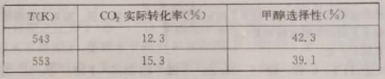

表中实验数据表明，升高温度，C02的实际转化率提高而甲醇选择性降低，其原因是 。
35.[化学…-选修3:物质结构与性质](15分）
钴是生产耐热合金、硬质合金、防腐合金、磁性合金和各种钴盐的要原料。Co²⁺和咪唑（咪唑的结构为
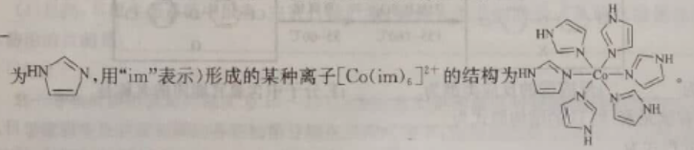

(1)基态Co原子的价电子轨道表达式为
(2)已知咪唑分子中N原子都为sp²杂化，
A.咪唑分子中所有原子位于同一平面上
B.咪唑具有一定的碱性，与盐酸反应的化学方程式为
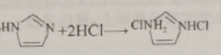

C.1 mol咪唑分子中键数目为6N_{A}
D.咪唑分子中只有极性共价键
(3)分子中的大键可用符号表示，其中m代表参与形成大键的原子数，n代表参与形成大键的电子数(如苯分子中的大键可表示为)。咪唑分子中的大冗键可表示为 。
(4)离子[Co(im)₆]²⁺中N与Co之间的化学键类型是 ，判断的理由是 。
(5)某科研小组发现了在5K下呈现超导性的晶体CoO₂，该晶体具有层状结构，如图所示。图中用粗线 画出的重复结构单元示意图不能描述Co0₂的化学组成的是 (填字母）。
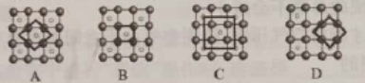

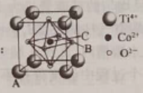
(6)钴的一种化合物的晶胞结构如图所示:
①已知A点的原子坐标参数为(0，0,0)，C点为(，，),则B点的原子坐标参数为 。
②已知晶胞参数a = 0.55mn，则该晶体的密度为 g•cm⁻³ (列出计算表达式即可）。
36.[化学——选修5:有机化学基础](15分）
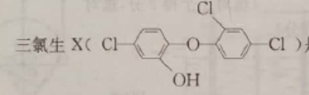
是一种广谱抗菌化合物，广泛添加于肥皂、洗手液、牙膏、洗洁精、化妆品、沐浴露等个人护理用品中，三氯生的合成路线如下图：
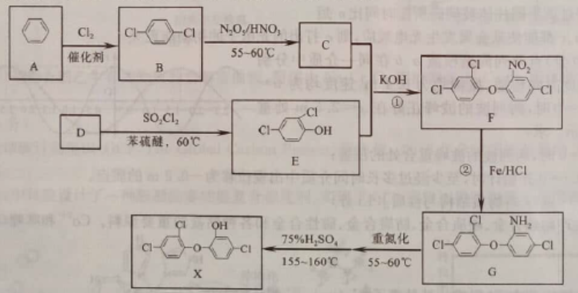

(1)E的系统命名为 ；反应②的反应类型为 ；F分子中含氧官能团的名称是 。
(2)已知D中不含有氧元素，则D的结构简式为 。
(3)反应①的化学方程式为 。
(4)下列有关二-氣生X的说法正确的是 。
A.分子中有7个原子位于同一直线上 B.可与水以任意比互溶
C.能与FeCl3溶液发生显色反应 D.笨环上的一漠代物有2种
写出一种满足以下条件的三諷生X的同分异构体的结构简式:
①分子结构中只有1个苯环，且笨环上有4个侧链
②有3种类型的官能团，其中一种为酚羟基
③核磁共振里谱有3组峰,峰面积之比为3:2:2
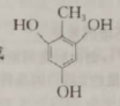
(6)根据题及信息，设计以甲笨为原料合成的线路(其他试剂任选)。
